MÔ HÌNH LAB WIRELESS NETWORK TESTING
Wi-Fi Reconnaissance – Authentication – Network Access Testing
Thành phần
1. Access Point (AP)
- Thiết bị: Điện thoại (phát Hotspot) hoặc Router Wi-Fi thực tế.
- SSID: Nhài
- Password: nhainek12345
- Security: WPA2-
Client
- Thiết bị: Laptop hoặc điện thoại di động đóng vai trò người dùng hợp lệ.
- Vai trò: Kết nối trực tiếp vào mạng Nhài để tạo ra lưu lượng mạng (traffic) và thực hiện quá trình bắt tay (Handshake) khi đăng nhập, giúp Attacker thu thập dữ liệu.
Attacker (Kali Linux – VMware)
- Hệ điều hành: Kali Linux (chạy trên môi trường ảo hóa VMware).
- Thiết bị phần cứng: Card mạng rời TP-Link Archer T3U Plus (AC1300).
- Trạng thái hoạt động: Hoạt động ở chế độ ẩn danh (Sniffing); thiết bị hoàn toàn không kết nối vào mạng Wi-Fi mục tiêu để đảm bảo tính khách quan và tránh bị phát hiện trong quá trình thu thập Handshake.

Sơ đồ logic
Access Point (Hotspot)
SSID: LAB-WIFI
│
┌────────┴────────┐
│ │
Client Kali VM
(USB Wi-Fi)

PHẦN 1. MÔ TẢ VÀ CÁC BƯỚC THỰC HÀNH
1. Mục tiêu
- Hiểu cách hoạt động của mạng không dây
- Thực hành:
- Quét Wi-Fi
- Phân tích bảo mật (WPA2/Open)
- Capture handshake
- Đánh giá mật khẩu
- Kiểm tra truy cập mạng nội bộ
- Thu thập bằng chứng phục vụ báo cáo pentest
2. Công cụ sử dụng
Công cụ | Mục đích
airmon-ng | bật monitor mode
airodump-ng | quét Wi-Fi
aireplay-ng | tạo traffic
aircrack-ng | kiểm tra password
nmcli | kết nối Wi-Fi
nmap | scan mạng
GIAI ĐOẠN 1 – CHUẨN BỊ
Bước 1: Gán USB Wi-Fi vào Kali VM
VMware:
VM → Removable Devices → USB Wi-Fi → Connect
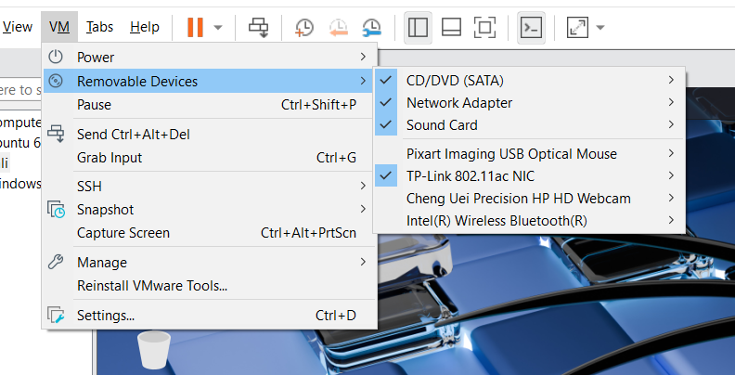
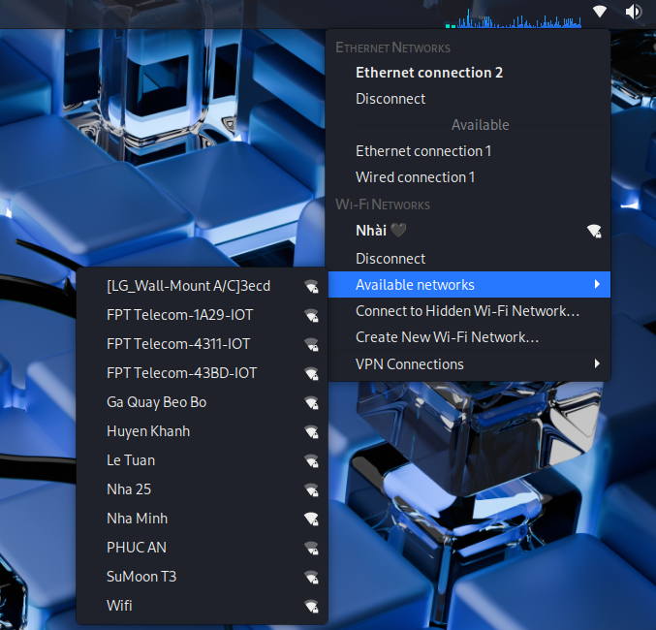
Bước 2: Kiểm tra card Wi-Fi
lsusb
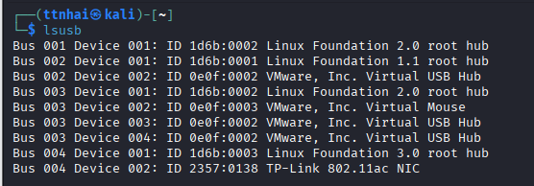
iwconfig
Kết quả: wlan0
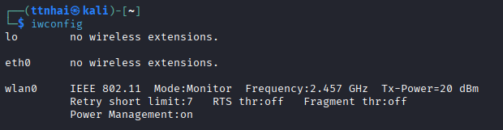

Bước 3: Bật monitor mode
sudo airmon-ng start wlan0
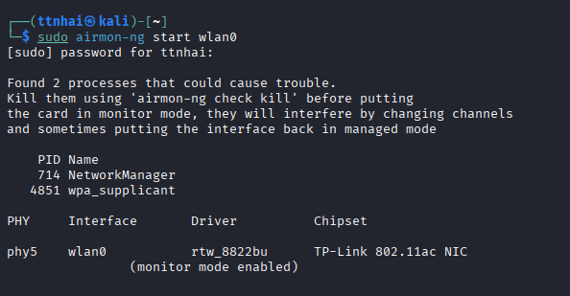
Bước 4: Kiểm tra
iwconfig
Phải thấy:
Mode:Monitor
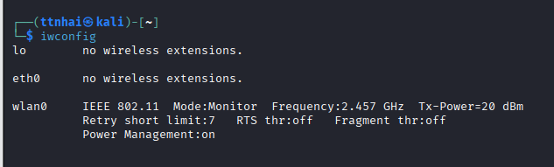
GIAI ĐOẠN 2 – QUÉT MẠNG WIFI
Bước 5: Quét Wi-Fi
sudo airodump-ng wlan0
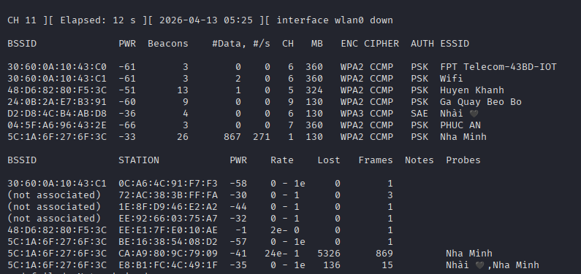
Bước 6: Ghi nhận
SSID: Nha Minh
BSSID: 5C:1A:6F:27:6F:3C
Channel: 1
Encryption: WPA2 CCMP PSK
Clients:
• CA:A9:80:9C:79:09
• E8:B1:FC:4C:49:1F
Bước 7: Chọn mục tiêu
Target (SSID): Nha Minh
GIAI ĐOẠN 3 – PHÂN TÍCH BẢO MẬT
Bước 8: Quét riêng AP
sudo airodump-ng -c 1 --bssid 5C:1A:6F:27:6F:3C wlan0
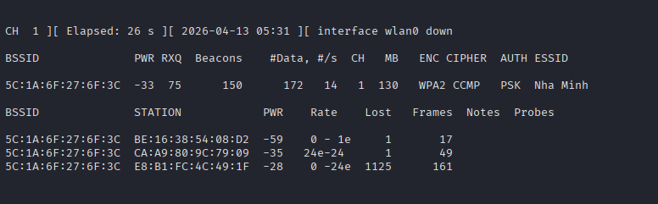
Bước 9: Quan sát

số client
mức tín hiệu
traffic
1. Số Client (Số thiết bị đang kết nối)
Số lượng: 02
Chi tiết: Có 3 thiết bị (STATION) đang kết nối vào mạng Nha Minh, bao gồm các địa chỉ MAC:
- BE:16:38:54:08:D2
- CA:A9:80:9C:79:09
- E8:B1:FC:4C:49:1F
Giải thích: Trong báo cáo có thể ghi:
"Ghi nhận 03 trạm khách (Station) đang hoạt động trên mạng, cho thấy mạng đang được sử dụng thực tế với nhiều thiết bị kết nối đồng thời."
2. Mức tín hiệu (Signal Strength/Power)
Chỉ số (PWR):
- AP (Access Point): -33 dBm
- Các thiết bị khách: từ -59 dBm đến -28 dBm
Đánh giá: Tín hiệu mạnh đến rất mạnh (Good – Excellent), đảm bảo kết nối ổn định giữa các thiết bị và điểm truy cập.
3. Traffic (Lưu lượng mạng)
Số gói tin dữ liệu (#Data): 172 gói tin.
Tốc độ gói tin (#/s): 14 gói/giây.
Số khung hình (Frames):
- BE:16:38:54:08:D2: 17 frames
- CA:A9:80:9C:79:09: 49 frames
- E8:B1:FC:4C:49:1F: 161 frames
Giải thích: Traffic đang ở mức trung bình và ổn định. Chỉ số #Data cho thấy đã có sự trao đổi dữ liệu giữa các thiết bị trong mạng, chứng tỏ mạng không ở trạng thái nhàn rỗi. Điều này rất quan trọng vì khi có lưu lượng thực tế, khả năng ghi nhận các gói tin cần thiết sẽ cao hơn so với khi mạng không có hoạt động.
GIAI ĐOẠN 4 – CAPTURE HANDSHAKE
Bước 10: Bắt handshake
sudo airodump-ng -c 1 --bssid 5C:1A:6F:27:6F:3C -w capture wlan0
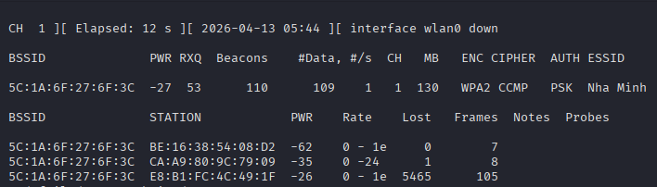
Thực hiện lệnh airodump-ng với các tham số -c (kênh), --bssid (địa chỉ MAC của AP) và -w (đường dẫn lưu tệp) để lọc và bắt các gói tin bắt tay giữa Access Point và thiết bị đang kết nối (Station).
Bước 11: Tạo reconnect (lab)
sudo aireplay-ng --deauth 10 -a 5C:1A:6F:27:6F:3C wlan0
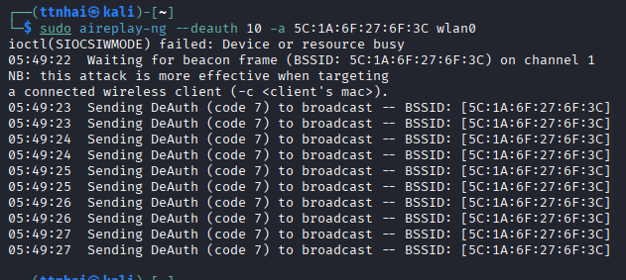
Bước 12: Xác nhận handshake
sudo airodump-ng -c 6 --bssid 5C:1A:6F:27:6F:3C -w capture wlan0

